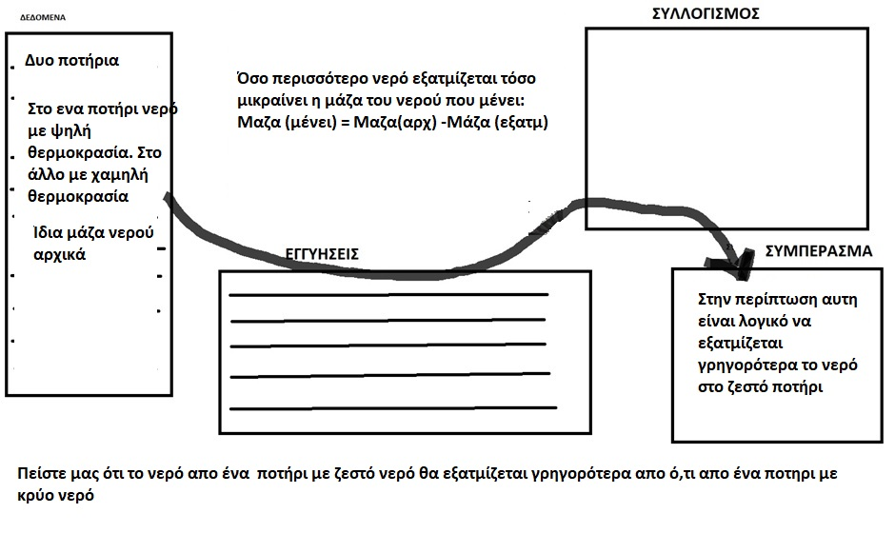
ΠΙΘΑΝΕΣ ΕΓΓΥΗΣΕΙΣ ΓΙΑ ΑΣΚΗΣΕΙΣ ΕΞΑΤΜΗΣΗΣ ΚΑΙ ΣΥΜΠΥΚΝΩΣΗΣ ΝΕΡΟΥ (άλλες είναι σύμφωνες με μοντέλα της Φυσικής και άλλες όχι)
ε1. Όταν πέφτει η θερμοκρασία δυναμώνουν οι ελκτικές δυνάμεις μεταξύ των μορίων νερού και έρχεται το ένα κοντά στο άλλο .
ε2. Σε μια επιφάνεια νερού, κάποια μόρια νερού θα πέφτουν/μπαίνουν συνεχώς σε κάθε περιοχούλα της επιφάνειάς του
ε3. Μια επιφάνεια νερού πάντα πετά προς τα έξω μόρια νερου από κάθε περιοχούλα της επιφάνειάς του
ε4. Όταν συμβαίνει εξάτμιση τότε το νερό πετάει μόρια νερού προς τα έξω και δεν δέχεται μόρια νερού να συνδεθούν πάνω του
ε5. Αν αυξηθεί η θερμοκρασία του νερού τότε το νερό θα πετάει περισσότερα μόρια νερού προς τα έξω από ό,τι όταν ήταν πιο ψυχρό.
ε6. Αν μειωθεί η θερμοκρασία του νερού τότε το νερό θα πετάει λιγότερα μόρια νερού προς τα έξω από ό,τι όταν ήταν πιο θερμό.
ε7. Οι υδρατμοί που βλέπουμε πάνω από ένα μπρίκι νερό που εχει ζεσταθεί πολύ είναι νερό σε αέρια μορφή (εξατμισμένο νερό).
ε8. Όταν υπάρχει μεγάλη διαφορά θερμοκρασίας τότε η διαφορά αυτή μπορεί να μετατραπεί σε ύλη
ε9. Αν αυξηθεί η πυκνότητα των μορίων νερού στον αέρα τότε το νερό θα δέχεται περισσότερα μόρια νερού από τον αέρα από ό,τι όταν η πυκνότητα ήταν μικρότερη.
ε10.Αν μειωθεί η πυκνότητα των μορίων νερού στον αέρα τότε το νερό θα δέχεται λιγότερα μόρια νερού από τον αέρα από ό,τι όταν η πυκνότητα ήταν μεγαλύτερη.
ε11. Βρασμός και εξάτμιση του νερού είναι το ίδιο πράγμα
ε12. Το αν εχουμε μακροσκοπικά εξάτμιση ή συμπύκνωση εξαρτάται από το ισοζύγιο ανάμεσα στον αριθμό των μορίων που φεύγουν και τον αριθμό των μορίων που πέφτουν στην επιφάνεια του νερου
ε13. Ένα gr νερου γίνεται αέριο: με την ιδια ενεργεια ψύχονται 250 gr νερου , 2,5^{ο} C ( είναι αυτό πιθανή «εγγύηση»; )

Α) Παράδειγμα Σωστής Απάντησης (Επιστημονικά και Λογικά Ορθή)
Σε αυτό το παράδειγμα, ο φοιτητής χρησιμοποιεί το Κινητικό Μοριακό Μοντέλο. Αναγνωρίζει ότι η εξάτμιση είναι μια δυναμική διαδικασία (ισοζύγιο) και συνδέει τη θερμοκρασία με την κινητικότητα των μορίων που φεύγουν.
- ΔΕΔΟΜΕΝΑ (Data):
  - Έχουμε δύο ίδια ποτήρια με την ίδια αρχική μάζα νερού.
  - Το νερό στο ένα είναι ζεστό (υψηλή θερμοκρασία) και στο άλλο κρύο (χαμηλή θερμοκρασία).
  - Και τα δύο βρίσκονται στο ίδιο περιβάλλον (ίδιος αέρας).
- ΕΓΓΥΗΣΕΙΣ (Warrants):
  - ε5: Αν αυξηθεί η θερμοκρασία του νερού τότε το νερό θα πετάει περισσότερα μόρια νερού προς τα έξω από ό,τι όταν ήταν πιο ψυχρό¹.
  - ε2: Σε μια επιφάνεια νερού, κάποια μόρια νερού θα πέφτουν/μπαίνουν συνεχώς σε κάθε περιοχούλα της επιφάνειάς του².
  - ε12: Το αν έχουμε μακροσκοπικά εξάτμιση ή συμπύκνωση εξαρτάται από το ισοζύγιο ανάμεσα στον αριθμό των μορίων που φεύγουν και τον αριθμό των μορίων που πέφτουν στην επιφάνεια του νερού³.
- ΣΥΛΛΟΓΙΣΜΟΣ (Reasoning):
Σύμφωνα με την ε2, και στα δύο ποτήρια μόρια από τον αέρα επιστρέφουν στο νερό (περίπου με τον ίδιο ρυθμό αφού ο αέρας είναι ίδιος). Ωστόσο, η «διαφυγή» των μορίων διαφέρει. Σύμφωνα με την ε5, το ζεστό νερό, λόγω υψηλότερης θερμοκρασίας, «πετάει» πολύ περισσότερα μόρια προς τα έξω σε σχέση με το κρύο νερό. Εφόσον το ισοζύγιο (ε12) καθορίζεται από το «πόσα φεύγουν μείον πόσα μπαίνουν», στο ζεστό νερό η καθαρή απώλεια είναι πολύ μεγαλύτερη.
- ΣΥΜΠΕΡΑΣΜΑ (Claim):
Άρα, είναι λογικό να εξατμίζεται γρηγορότερα το νερό στο ζεστό ποτήρι.

Β) Παράδειγμα Λανθασμένης Επιστημονικά Απάντησης αλλά "Σωστής" Συλλογιστικά
Εδώ ο φοιτητής χρησιμοποιεί μια παρανόηση (misconception), ότι δηλαδή η εξάτμιση ταυτίζεται με τον βρασμό. Ο συλλογισμός του είναι λογικά συνεπής (αν ίσχυε η εγγύηση, το συμπέρασμα θα έβγαινε), αλλά η φυσική βάση είναι λάθος.
- ΔΕΔΟΜΕΝΑ (Data):
  - Το νερό στο ένα ποτήρι είναι ζεστό (πιο κοντά στους 100°C).
  - Το νερό στο άλλο είναι κρύο.
- ΕΓΓΥΗΣΕΙΣ (Warrants):
  - ε11: Βρασμός και εξάτμιση του νερού είναι το ίδιο πράγμα⁴.
- ΣΥΛΛΟΓΙΣΜΟΣ (Reasoning):
Γνωρίζουμε ότι ο βρασμός είναι μια διαδικασία όπου το νερό χάνεται γρήγορα και συμβαίνει σε υψηλές θερμοκρασίες. Αφού δεχόμαστε την ε11, ότι δηλαδή η εξάτμιση είναι το ίδιο πράγμα με τον βρασμό, τότε η διαδικασία αυτή μπορεί να συμβεί (ή να ξεκινήσει να συμβαίνει) μόνο όταν υπάρχει αρκετή ζέστη. Το ζεστό νερό έχει τη θερμότητα που απαιτείται για να πλησιάσει αυτή τη διαδικασία του «βρασμού/εξάτμισης», ενώ το κρύο νερό είναι αδρανές.
- ΣΥΜΠΕΡΑΣΜΑ (Claim):
Άρα, το ζεστό νερό εξατμίζεται γρηγορότερα (επειδή ουσιαστικά σιγοβράζει), ενώ το κρύο όχι.

Γ) Παράδειγμα Λανθασμένου Λογικού Συλλογισμού
Εδώ ο φοιτητής χρησιμοποιεί μια σωστή επιστημονικά εγγύηση (ότι στο κρύο οι δυνάμεις είναι ισχυρές), αλλά κάνει ένα λογικό άλμα (non-sequitur) ή καταλήγει σε αντίθετο συμπέρασμα από αυτό που υπαγορεύουν τα δεδομένα του.
- ΔΕΔΟΜΕΝΑ (Data):
  - Ζεστό και Κρύο νερό.
- ΕΓΓΥΗΣΕΙΣ (Warrants):
  - ε1: Όταν πέφτει η θερμοκρασία δυναμώνουν οι ελκτικές δυνάμεις μεταξύ των μορίων νερού και έρχεται το ένα κοντά στο άλλο⁵.
- ΣΥΛΛΟΓΙΣΜΟΣ (Reasoning - Λανθασμένος):
Στο κρύο νερό, σύμφωνα με την ε1, τα μόρια έλκονται πολύ δυνατά μεταξύ τους και έρχονται πιο κοντά. Αυτό σημαίνει ότι το κρύο νερό γίνεται πιο συμπαγές και «σφιχτό». Επειδή τα μόρια είναι τόσο κοντά και πιέζονται, δεν έχουν χώρο να κάτσουν μέσα στο ποτήρι και αναγκάζονται να πεταχτούν έξω για να βρουν χώρο. Αντίθετα, στο ζεστό νερό είναι άνετα και κάθονται.
- ΣΥΜΠΕΡΑΣΜΑ (Claim):
Άρα, το νερό στο κρύο ποτήρι εξατμίζεται γρηγορότερα.
(Σχόλιο: Εδώ η λογική είναι λανθασμένη. Η ισχυρή έλξη (ε1) εμποδίζει τη διαφυγή, δεν την προκαλεί λόγω "έλλειψης χώρου". Ο μαθητής αντιστρέφει τη φυσική σημασία της ελκτικής δύναμης).

